iiyama na targach ISE 2026: wyświetlacze i rozwiązania dla firm, sklepów i instytucji
Na tegorocznych targach ISE 2026 firma iiyama przedstawia nowe monitory, wyświetlacze i akcesoria stworzone z myślą o codziennych wyzwaniach biur, sklepów, hoteli, szkół i urzędów.

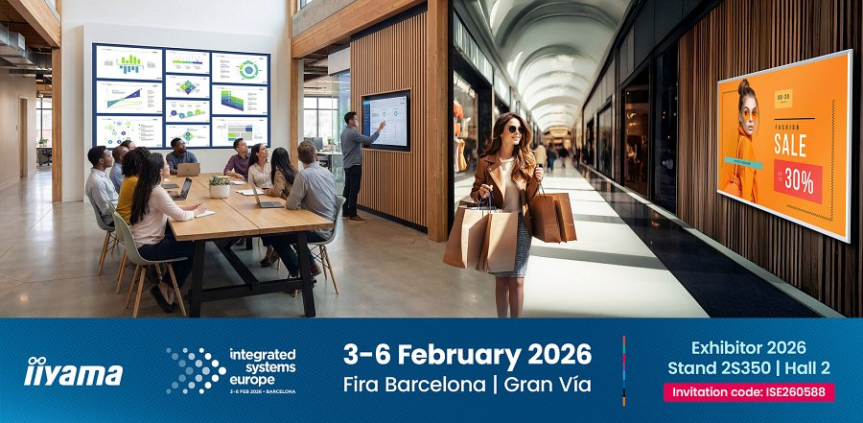
Wszystkie produkty można zobaczyć i przetestować na stoisku w Hali 2 (Stand 2S350).
Spotkania bez kabli i problemów technicznych
UC Meet 03 (WP-MEET03M) to nadajnik, który pozwala wyświetlić obraz z laptopa na ekranie sali konferencyjnej bez podłączania kabli. Wystarczy podłączyć małe urządzenie do komputera i kliknąć przycisk. To rozwiązanie dla firm, które chcą, żeby sale spotkań po prostu działały, bez wzywania informatyka przy każdej prezentacji.
Wyświetlacze do witryn sklepowych
Model LH(B)5591UHB-B1AG to 55-calowy ekran o bardzo wysokiej jasności (4000 cd/m²), zaprojektowany specjalnie do witryn sklepowych. Nawet w pełnym słońcu obraz pozostaje czytelny i przyciąga wzrok przechodniów. Wbudowane czujniki automatycznie dostosowują jasność do warunków oświetlenia i kontrolują temperaturę, dzięki czemu ekran może pracować całą dobę bez przegrzewania.
Ekrany dotykowe dla instytucji o wysokich wymaganiach bezpieczeństwa
Seria TN05 IFP to interaktywne ekrany dotykowe, które działają bez systemu Android. To ważne dla uniwersytetów, urzędów i firm, gdzie polityka bezpieczeństwa IT nie pozwala na podłączanie urządzeń z zewnętrznymi systemami operacyjnymi. Ekrany można bezpiecznie zintegrować z zamkniętymi sieciami firmowymi.
Wielkoformatowe ściany LED
Po raz pierwszy iiyama prezentuje gotowe ściany LED All-in-One o przekątnych 135 i 162 cale. W przeciwieństwie do tradycyjnych rozwiązań modułowych, te ekrany są dostarczane jako kompletne urządzenia, co znacznie upraszcza montaż. Sprawdzą się w salach konferencyjnych, audytoriach, centrach sterowania i dużych przestrzeniach handlowych, gdzie potrzebny jest imponujący, przyciągający uwagę obraz.
Ekrany informacyjne dla sklepów i hoteli
Modele S2225AS-B1P i S2425AS-B1P z serii 25 to kompaktowe ekrany informacyjne (digital signage) pracujące na systemie Android 12. Można je montować poziomo, pionowo, a nawet płasko (ekranem do góry), co daje dużą swobodę w aranżacji. Są przystosowane do pracy ciągłej 24/7, a bezramkowa konstrukcja sprawia, że wyglądają nowocześnie w każdym otoczeniu. Obsługują system zarządzania treścią iiSignage2.
Dla firm, które chcą korzystać z systemu iiSignage2 na już posiadanych ekranach, iiyama oferuje iiSignage Box 1. To niewielkie urządzenie podłączane do dowolnego monitora, które zamienia go w profesjonalny punkt digital signage.
92-calowy ekran do pracy zespołowej
Wyświetlacz LH9252UWS o przekątnej 92 cale i rozdzielczości 5K to propozycja dla zespołów, które potrzebują dużej powierzchni do wspólnej pracy nad projektami, prezentacjami czy materiałami edukacyjnymi. Sprawdzi się w salach projektowych, klasach szkolnych i przestrzeniach do burzy mózgów.
Zaproszenie na stoisko
Wszystkie prezentowane rozwiązania będą dostępne do obejrzenia i przetestowania na stoisku iiyama w Hali 2 (Stand 2S350). Na miejscu będą obecni specjaliści produktowi, którzy przeprowadzą demonstracje i pomogą dobrać odpowiednie rozwiązanie.

